OŠ PREVOLE, PREVOLE 32, 8323 HINJE

VABILO
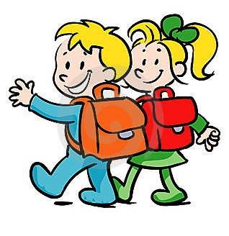
Enkrat je vse prvikrat
Kakor v prvem razredu:
prvi otrok, prva obala,
prva skala, prva korala,
prva riba, prvo drevo,
prvi vrt in iz ozadja
prva ladja polna čudnega sadja,
samoglasnikov in soglasnikov,
črk in črt.
Enkrat je vse prvikrat.
Prva risba, prva naloga
In pod njo sonce kot prva žoga …
(Tone Pavček)
SPOŠTOVANI STARŠI TER DRAGI PRVOŠOLCI IN PRVOŠOLKE !

Prijazno vas vabim na prvo srečanje učencev, ki bo v torek, 1. 9. 2020, ob 8. uri v učilnici prvega in drugega razreda.
Učenci imejte s seboj vse šolske potrebščine.
Zaradi trenutnih razmer s Covid-19, pa moramo še vedno upoštevati priporočila za preprečevanje širjenja le tega virusa. Zato letos prvič, starši ne prihajate v šolo na prvi šolski dan. Učenci bodo vstopali v šolo sami. Da ne bodo učenci preveč razburjeni, ker vas poleg njih ne bo, se prosim, lepo pogovorite o tem tudi z otrokom.
Spoštovani starši, vabimo vas na uvodni sestanek, ki bo 27. 8. 2020, ob 17.00, v telovadnici OŠ Prevole.

Hvala za razumevanje in potrpežljivost.

